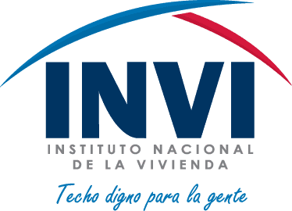
INSTITUTO NACIONAL DE LA VIVIENDA

ESTADÍSTICAS INSTITUCIONALES
OCTUBRE-DICIEMBRE AÑO 2017

ENERO 2018

INSTITUTO NACIONAL DE LA VIVIENDA
Gerencia de Planificación y Desarrollo

ESTADÍSTICAS INSTITUCIONALES PERIODO OCTUBRE -DICIEMBRE AÑO 2017

Principales logros durante el período octubre -diciembre
año 2017

1.- Ejecutorias Según Resultados por Programa:

- Viviendas construidas completas: 217

- Viviendas reparadas por componentes (techo, paredes): 1,301

- Cambio de pisos de tierra por pisos de cemento: 96
- Unidades de servicios sanitarios instalados: 17
- Sustitución de carbón y leña por estufa y gas: 65
-Viviendas pintadas: 4,771
2.- Personas Beneficiadas:
6,467 familias de ingresos mínimos beneficiadas, equivalentes a 21,341 personas.

Preparado por:
Lic. María C. Berroa
Gerencia de Planificación y Desarrollo

